计算机考试考场说明
- 开机
打开教师机，登录“教师程序”，统一开启学生机，禁用U盘，如图1
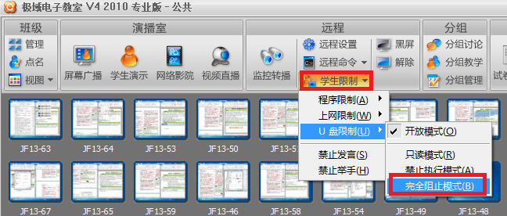
图1
- 发题
- 在图2这个界面中，首先选择全部学生（CTRL+A），选择“文件分发”，将桌面上的两个考试文件夹及文档拖拽至文件分发窗口中（如图3），发送至桌面（如图4）
- 要求学生单号做A卷，双号做B卷（单双号是指桌面上的机器号）
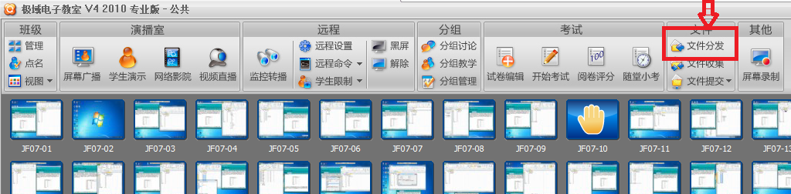
图2
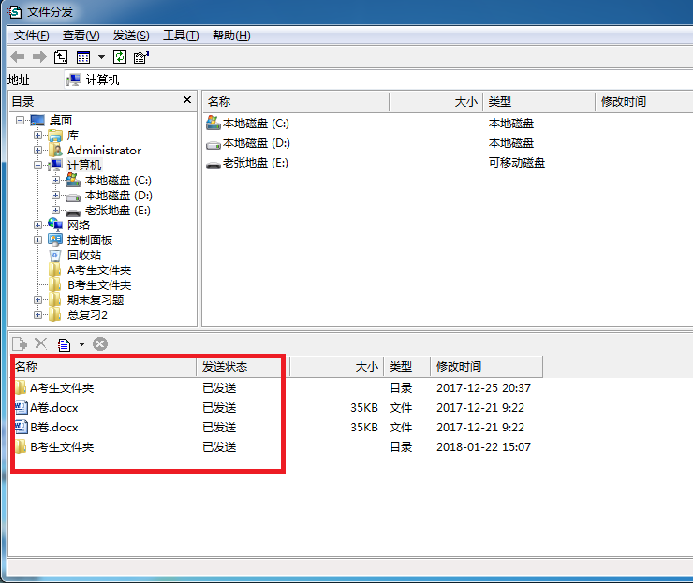
图3
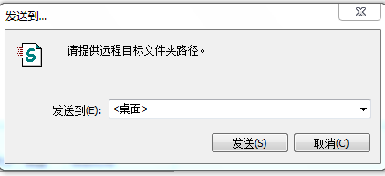
选择桌面
图4

- 建立相应文件夹（此工作请在监考过程中完成，以备使用）
- 每个考场单独建立文件夹，放在桌面上，文件夹名字包含
“考试场次-机房号-（班级：人数-班级：人数）”
例如：8:20考试的机房14，有两个班。
应该写成“1-机房14-（高职护理17-1：35-高职临床17-2：34）” （注意此人数为实际参加考试人数）
2、每场缺考和违纪学生单独写在一个txt文件里面，务必写清楚班级姓名学号，
文件名字为 “考试场次-机房号”即可。例如“2-机房14.txt”放入上述文件夹内

- 考试结束
考试结束禁止重启或关闭教师机与学生机，等候相关教师拷贝学生提交的试卷

